السيرة الذاتية
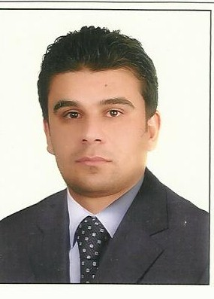
المعلومات الشخصية
الاسم : فراس محمد احمد الياس
المواليد : 28/10/1985
التحصيل العلمي : باحث دكتوراه في الدبلوماسية العامة والعلاقات الدولية.
الوظيفة : أستاذ جامعي في جامعة الموصل / العراق
الشهادات العلمية
- حاصل على شهادة البكالوريوس في العلوم السياسية من جامعة الموصل عام 2007.
- حاصل على شهادة الماجستير في السياسة الدولية من جامعة النهرين عام 2011.
- حاصل على شهادة الدبلوم في اللغة التركية من معهد غازي للغة التركية 2014.
- طالب دكتوراه في العلوم السياسية والعلاقات الدولية في جامعة غازي/ تركيا 2014.
الشهادات التقديرية
- حاصل على العديد من الشهادات التقديرية من جامعات عراقية وعربية.
- حاصل على شهادة تقديرية من رئاسة الوزراء.
- حاصل على شهادات تقديرية من منظمات المجتمع المدني ومنظمات حقوق الإنسان.
المهارات اللغوية
- العربية – التركية
المنجزات العلمية
- تأليف كتاب بعنوان ( التوازنات الإستراتيجية الجديدة في ضوء بيئة أمنية جديدة).
- تأليف كتاب بعنوان (تحليل السياسة الخارجية التركية وفق تنظيرات المدرسة العثمانية الجديدة).
- تأليف كتاب بعنوان ( العراق المتأزم .... الحصاد المر للحرب والاحتلال)
- كتابة العديد من البحوث والدراسات المنشورة في مجلات عراقية وعربية.
- كتابة العديد من المقالات السياسية والإستراتيجية في صحف عراقية وعربية وعالمية.
- تدريس مادة الديمقراطية وحقوق الإنسان.
- تدريس مادة السياسة الخارجية.
- تدريس مادة العلاقات الدولية.
الأنشطة العلمية
- المشاركة في العديد من الدورات العلمية العراقية والعربية.
- المشاركة في العديد من المؤتمرات والندوات العلمية العراقية والعربية.
- المشاركة في العديد من ورش العمل ذات العلاقة بحقل العلاقات الدولية.
البريد الالكتروني : Firaspoltics@yahoo.com
رقم الهاتف :
00905385840459 تركيا

